Рисование «Мое настроение»
Сегодня у нас с вами по плану рисование. Но перед тем как мы приступим предлагаем вам послушать стихотворение.
Настроение пропало.
Я везде его искала:
Под диваном, под столом,
Во дворе и за углом,
Я звала его, сердилась,
А оно не находилось!
И тоскую, и грущу.
Может, я не там ищу?
Без следа исчезло прямо...
А потом вернулась мама.
Как ей это удалось? –
Настроение нашлось!

Сегодня нужно нарисовать свое настроение.
Приготовьте лист бумаги с заранее нарисованной геометрической фигурой круг, картинки с изображениями эмоций (улыбка, грусть и т.д).
Предварительная работа вспомним какое настроение у нас бывает
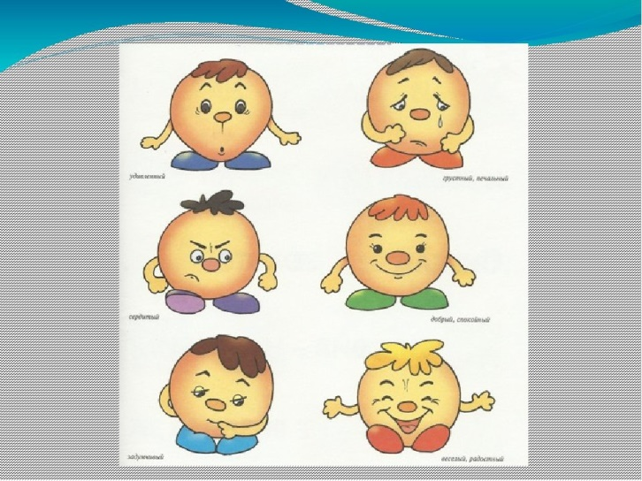
- Нам понадобится
- Краски или гуашь
- Кисточки и губка
- Вода и салфетка
- Лист бумаги
Пример: 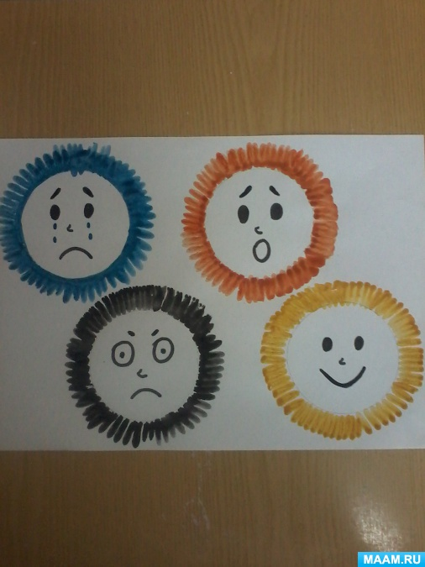

Желаю вам удачи выполнении работы.

